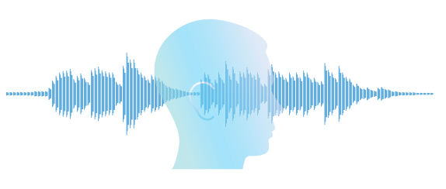

INFORME DE RUIDO

Sensor Zona Passeig Marítim

Abril 2024

Red de sensores ambientales desarrollados, construidos y
mantenidos por la Asociación de Makers de Mallorca

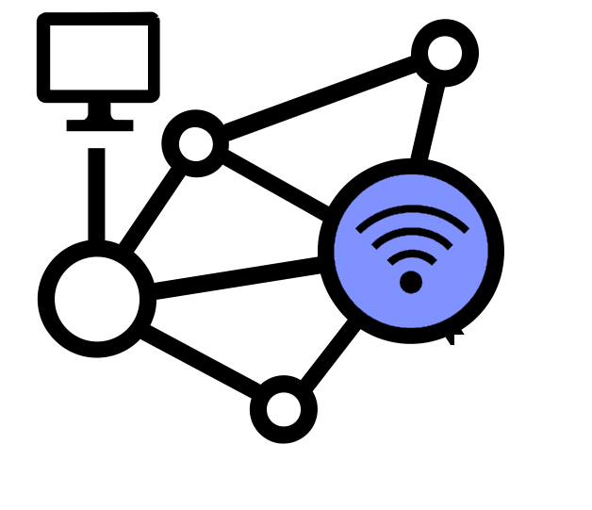

Informe de ruido | IoT Foundations
Sensores Paseig Maritim | Abril 2024

Índice

1. Introducción

2. Informe ejecutivo

3. Análisis de las emisiones acústicas

Informe de ruido | IoT Foundations
Sensores Paseig Maritim | Abril 2024

1. Introducción

El presente documento tiene por objeto el análisis comparativo de las lecturas de los sensores del sábado día 20 de abril de 2024

Los sensores de ruido ambiental utilizados están diseñados y construidos bajo los estándares de hardware y software abierto. Por lo que la documentación técnica es de acceso libre y se puede consultar en: https://github.com/McOrts/jaleometro

Informe de ruido | IoT Foundations
Sensores Paseig Maritim | Abril 2024

2. Informe ejecutivo



Disponibilidad

Análisis de las mediciones acústicas

Incidencias

Los sonómetros objeto de este estudio han estado operativos en un 100% en el periodo de estudio de este informe:
- Desde las 15:00 del 20 abril de 2024
- A las 15:00 del 21 abril de 2024

Se han detectado unos eventos de ruido alto inusuales en el mismo periodo de tiempo de otros fines de semana.

Comparativamente con el análisis respecto a otros 20 sensores de ruido de la ciudad de Palma de Mallorca. Muestra unos indicadores de mediciones, alarmas y alertas que sitúan a esta localización dentro de las dos más ruidosas.

Localizaciones
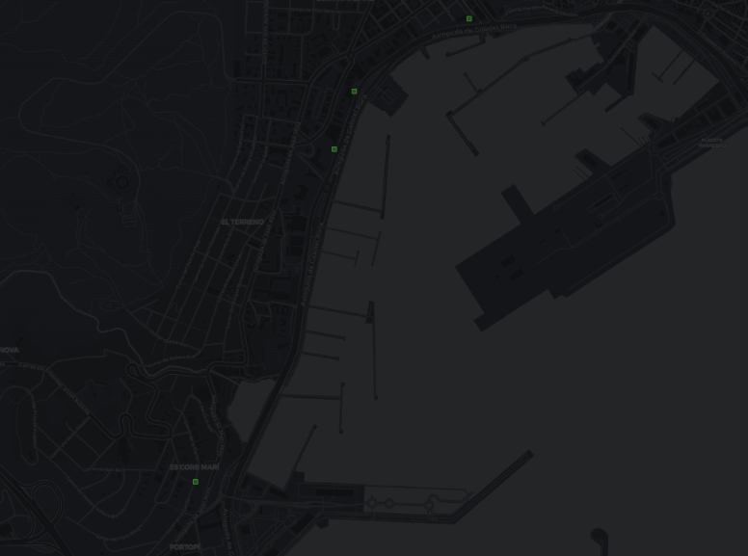

Informe de ruido | IoT Foundations

Informe de ruido | IoT Foundations
Sensores Paseig Maritim | Abril 2024

3. Análisis de las emisiones acústicas

Se muestran las mediciones principales del ruido medio calculado en base al Laeq, indicador utilizado en la normativas municipales e internacionales.
Se muestra con una línea en amarillo, límite de los 55 dBa establecido para el horario nocturno:

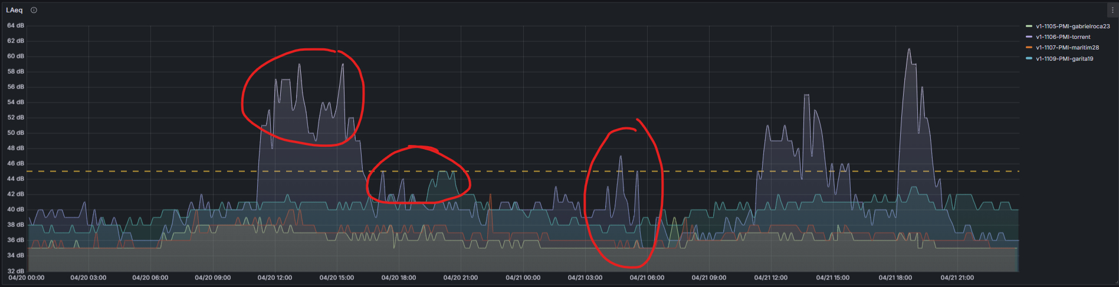

Observaciones:
- En torno a las 5 am se detecta un nivel medio de ruido nocturno por encima del límite establecido en las Ordenanzas Municipales en el sensor de la Plaza Torrent
- El sensor de la plaza de Torrent también un alto nivel de ruido diurno a partir del mediodía que es relevado por las más altas mediciones del situado en Gabriel Roca 23.
  - Este evento es excepcional respecto a las mediciones del otros fines de semana como el anterior:
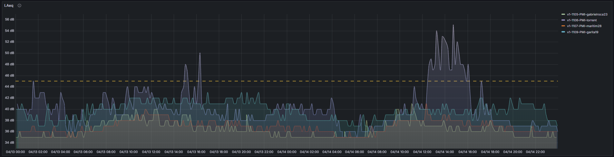

Respecto a la medición de ruido máximo detectado en cada periodo de muestra de 10 minutos, esta es la gráfica con las líneas límites nocturnas y diurnas:
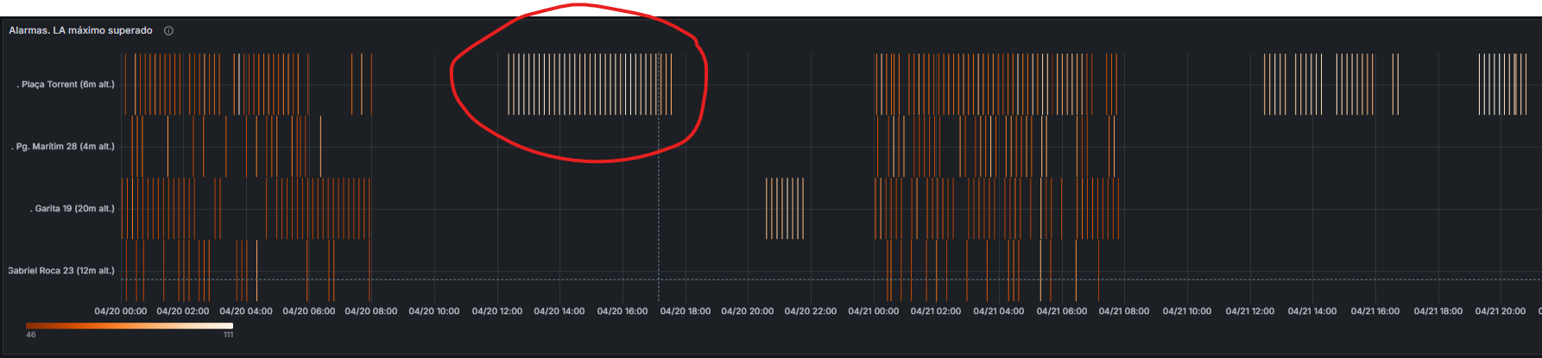

Destaca una concentración de alarmas en torno al sensor y el horario de los máximos de ruido medio Laeq vistos anteriormente. Y que también son excepcionales respecto a otros fines de semana:
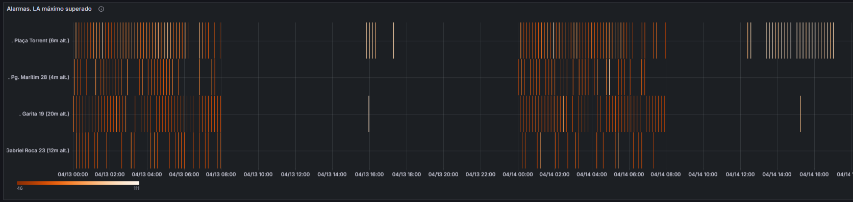

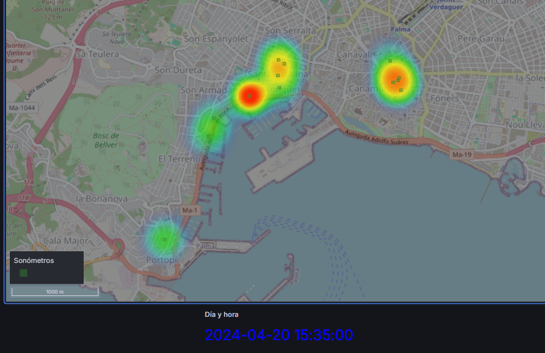
Mapa comparativo

En el mapa de calor comparativo con los sensores de otras zonas de Palma de Mallorca. Se puede observar claramente que las zonas de máxima intensidad de ruido están en torno a la Plaza Torrent:

